Министерство науки и высшего образования РФ

ФГАОУ ВО «Омский государственный технический университет» Кафедра «Автоматизированные системы обработки информации и управления»

**ОТЧЁТ**

по Лабораторной работе №1

По дисциплине: Объектно-ориентированное программирование студента Яценко Артёма Александровича группы ПИН-212

**Пояснительная записка**

Шифр работы От-2068998-51-ПИН-212-1 ПЗ

Специальность 09.03.04

Старший преподаватель А. А. Кабанов

Студент А. А. Яценко

Омск 2024

# Задание

Ввести n строк с консоли, найти самую короткую строку. Вывести эту строку и ее длину.

**Цель** **работы**

В данной лабораторной работе разрабатывается консольное приложение для реализации простейшего приложения с использованием массивов, строк и файлов.

# Ход работы

1. Написал код консольного приложения

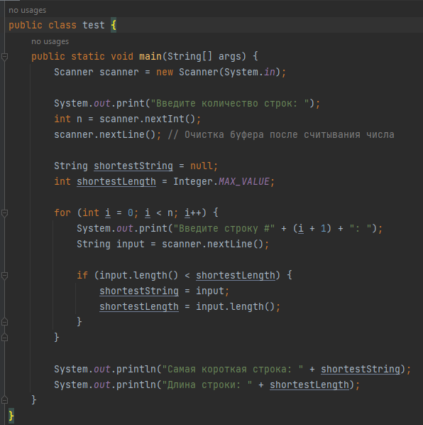

1. Проверил выводимые данные

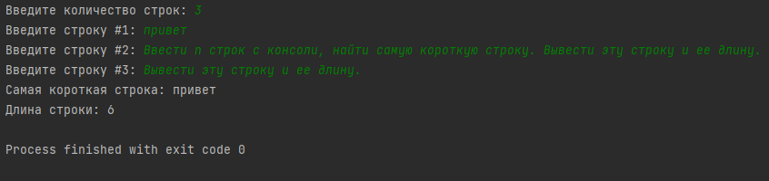

# Вывод

В лабораторной работе было разработано консольное приложение для реализации простейшего приложения с использованием циклов и строк